Projet 4 : Installation et administration de W2016
Esteban Payen
04/12/2025

Table des matières
1 Introduction 2
2 Contexte de travail et gestion des configurations 2
3 Gestion du travail en équipe et gestion du projet 2
4 Activités compétences du référentiel du BTSSIO 2
(reseaucerta.org) 2
5 La documentation. 2
6 Le Maquettage 2
7 Incident problème et assistance 2
8 Formation, autoformation et veille technologique. 2
9 Test et vérification 2
10 Le projet en détail. 2

- Introduction

Constitution du groupe de travail.
Problématique : Le but de ce projet et l'installation ainsi que l'administration de windows Server 2016.
Cette installation se fait sur une machine virtuel sur hyper V après l'installation nous installer active Directory ainsi que d'autre rôle comme le DHCP DNS et le système de gestion de fichier
Choix du matériel et des logiciels.
Date et lieu du projet. 04/12/2025 Salle 2232 Lycée Robert Schuman
- Contexte de travail et gestion des configurations
P34 : Processeur : Intel(R) Core(TM) i5-9500 CPU @ 3.00GHz ; RAM : 16Go ;
Carte réseau : Intel(R) Ethernet Connection (7) 1219-V ; Carte Graphique : Intel(R) UHD Graphics 630
OS : Windows 11 ; Utilisateur : EstebanPayen ; MDP : Azerty.6232

EP_W2016_Base : Processeur : Intel(R) Core(TM) i5-9500 CPU @ 3.00GHz ; RAM : 2Go ;
Carte réseau : SISR Intel(R) Ethernet Server Adapter I210-T1
OS : Windows 10 ; Utilisateur : ECOLE\Administrateur ; MDP : Admin123 ;
IP Machine : 10.10.10.12 masque : 255.255.255.0

- Gestion du travail en équipe et gestion du projet
Constitution du groupe de travail : Ce Travail est un travail individuel

- Activités compétences du référentiel du BTSSIO
(reseaucerta.org)

Mettre en place et vérifier les niveaux d’habilitation associés à un service
Vérifier les conditions de la continuité d’un service informatique
Gérer des sauvegardes
Vérifier le respect des règles d’utilisation des ressources numériques

Passage a l’épreuve E3

- La documentation.
Gemini

- Le Maquettage
Mis à jour
- Incident problème et assistance
Aucun

- Test et vérification
- Le projet en détail
1 .Création de la VM
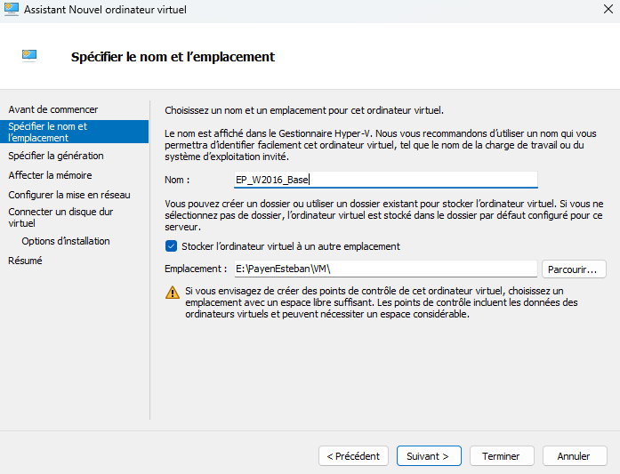
Pour commencer je crée une VM sur Hyper-V

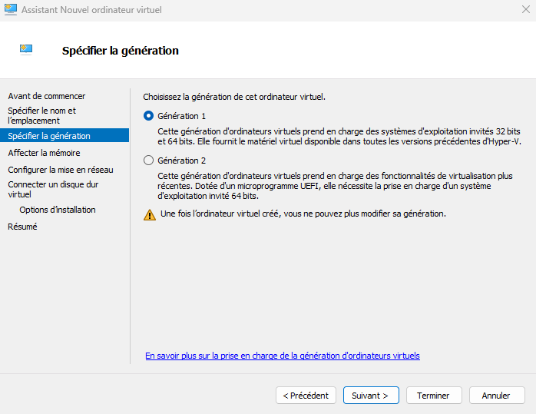
Je Spécifie la génération

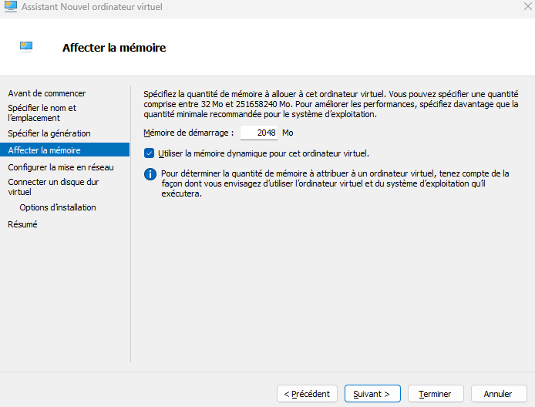
J’affecte de la mémoire a ma VM

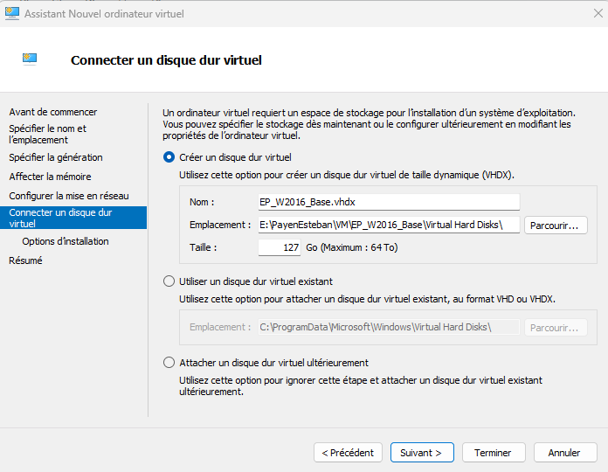
Et Je finalise la configuration

2 .Initialisation de windows Serveur
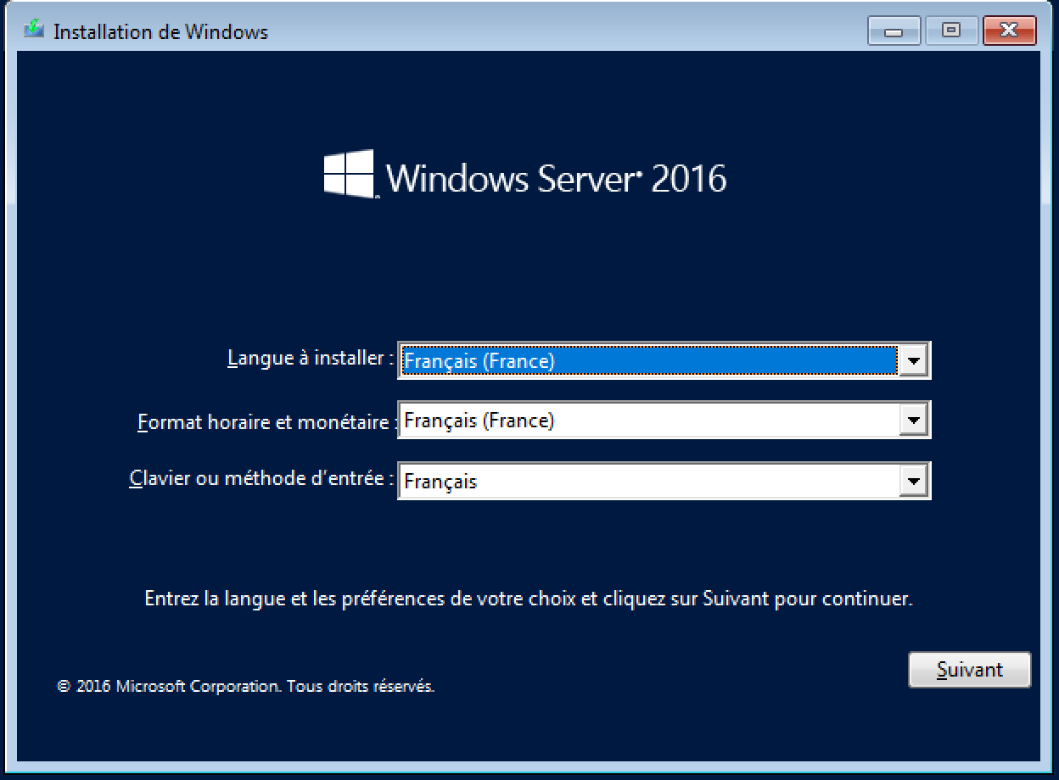
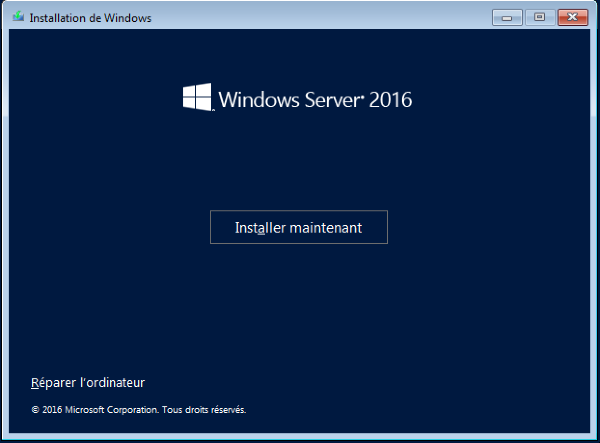

On entre la Clé de Produit
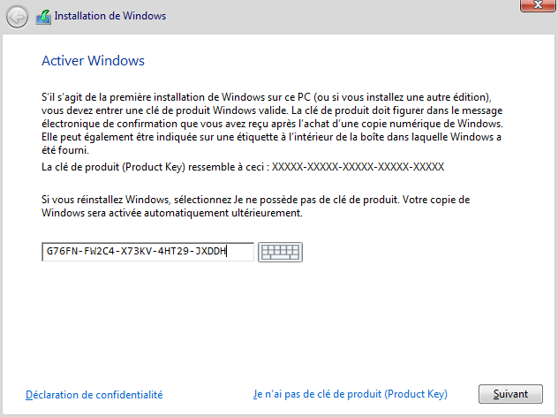

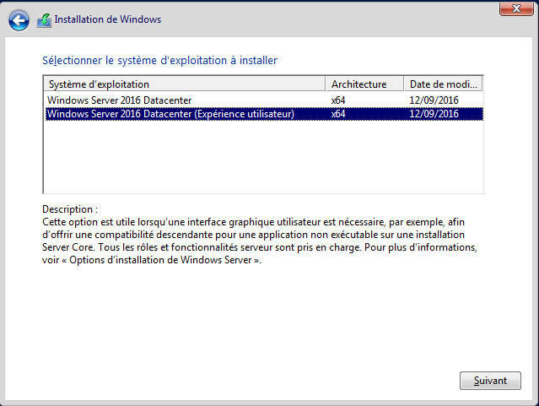
Je choisi la version

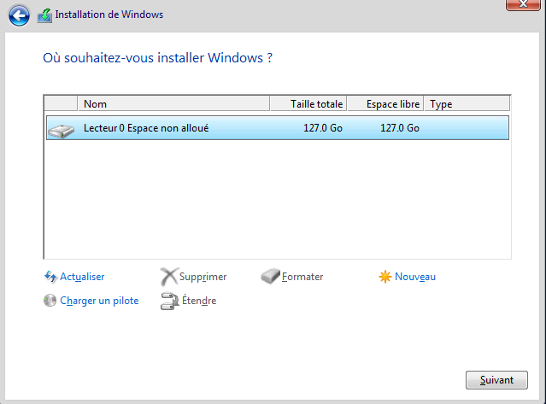

Je choisi le disque a alloué

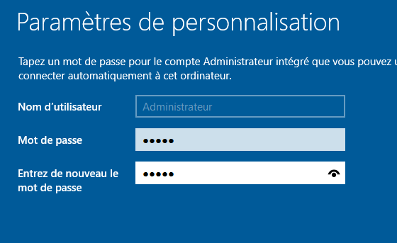
Je met un mot de passe

MDP : Admin123

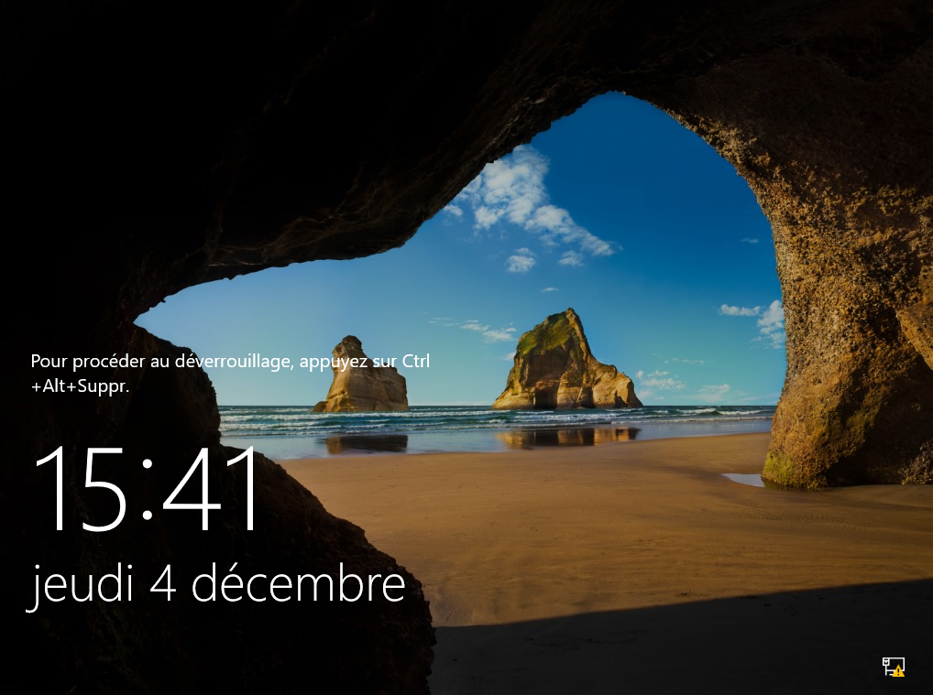
Et Voilà le WinServer et Initialisé

Et Voila de WinServer est initial

Pour finir j’ai accés a tableau de bord du serveur
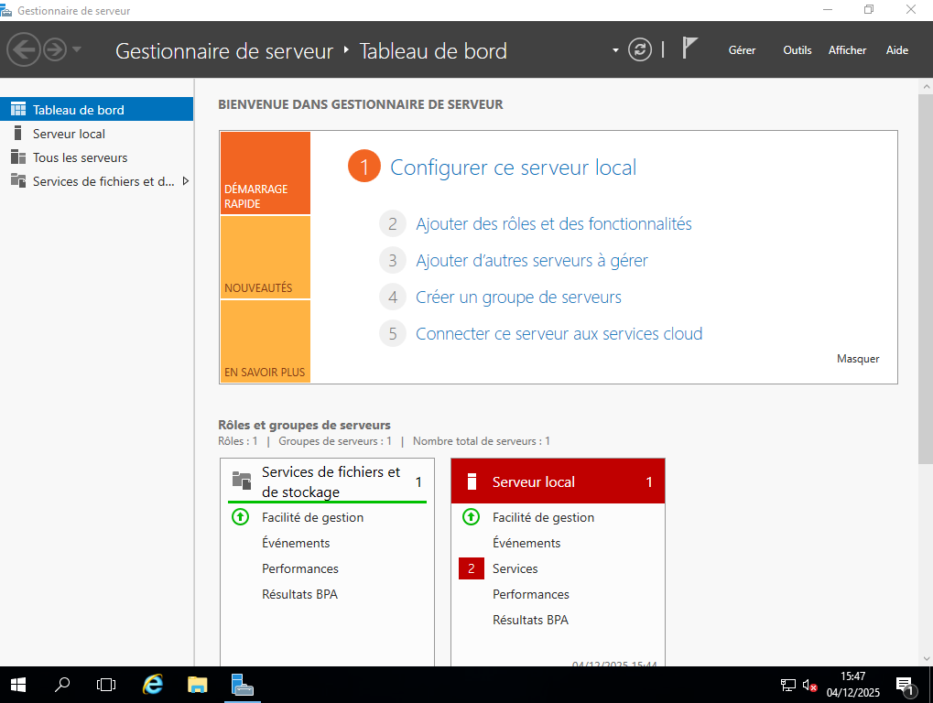

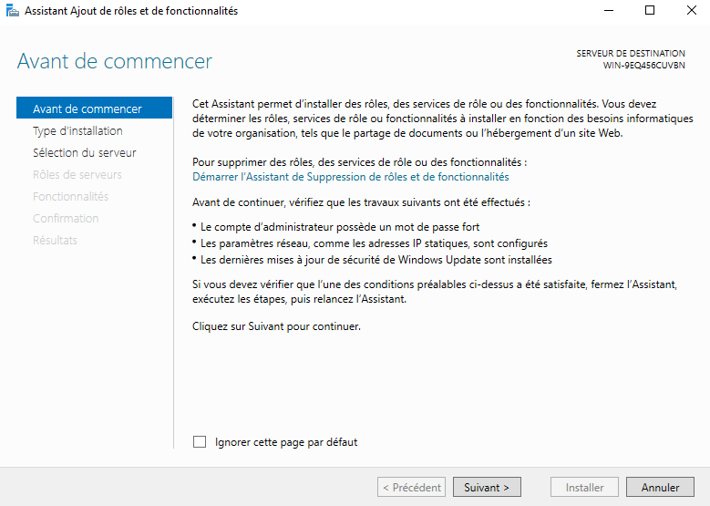
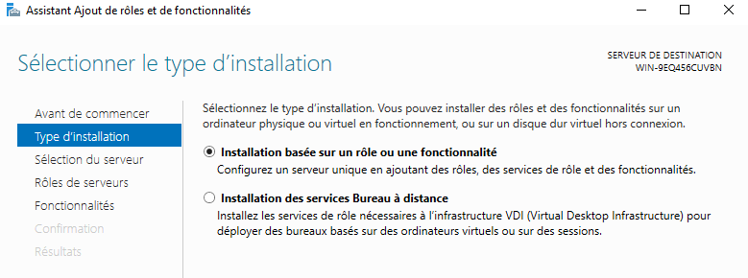
3 .Initialiser le Serveur

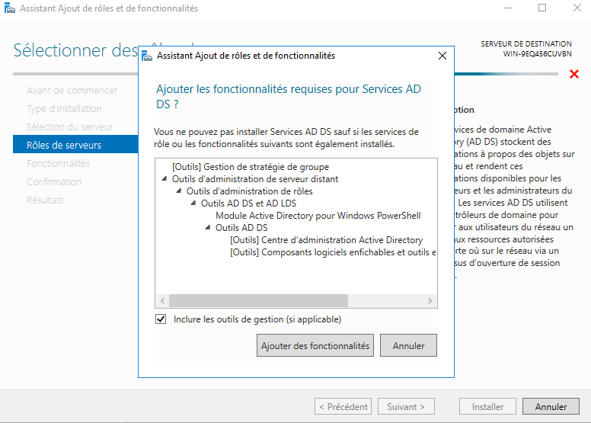
On ajoute la fonctionnalité AD-DS

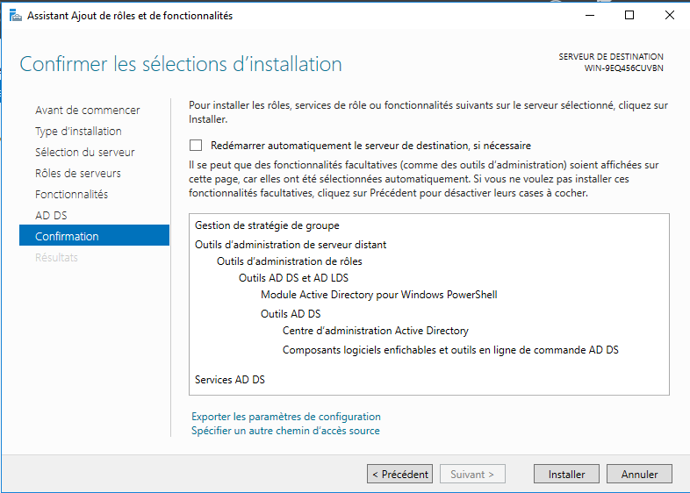

On promouvoit en contrôleur de domaine
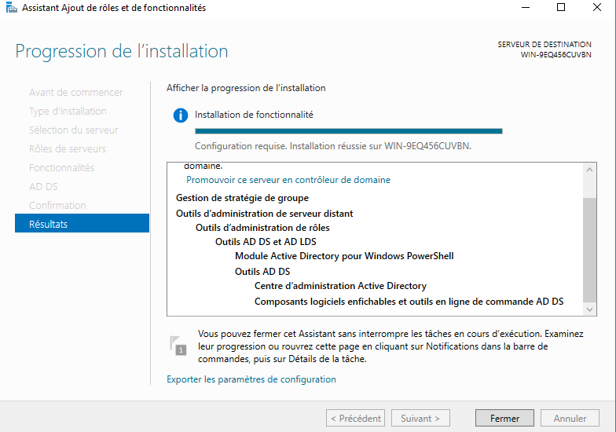

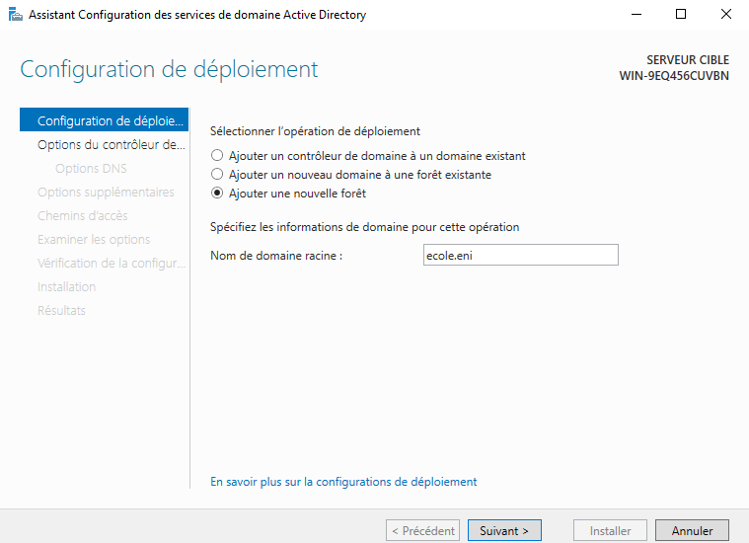

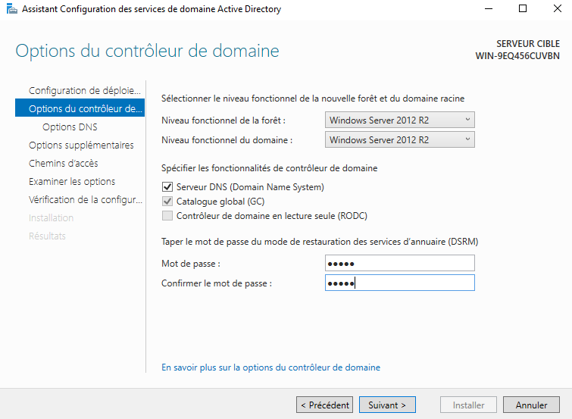
MDP :Admin123

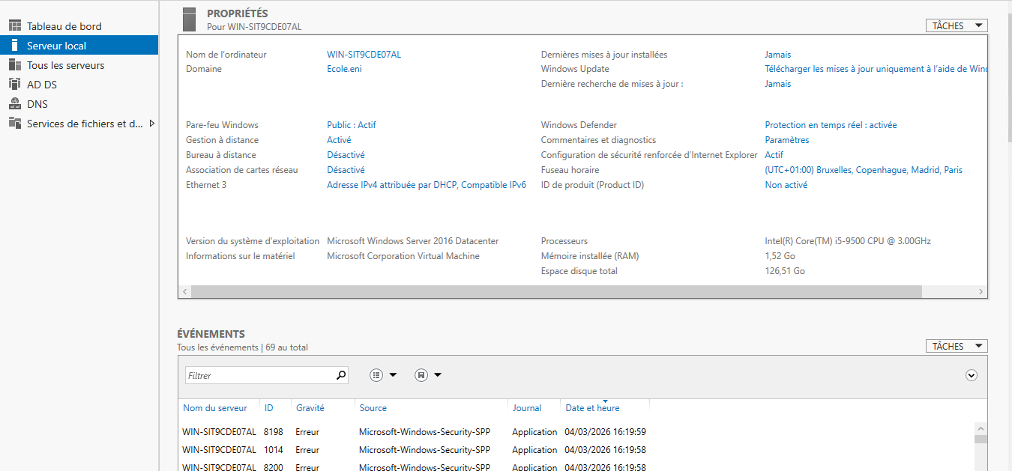
Le DNS et maintenant activé

Liaison entre La vm Win10 et le domaine Ecole.eni
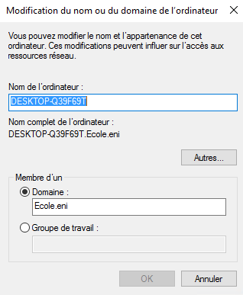

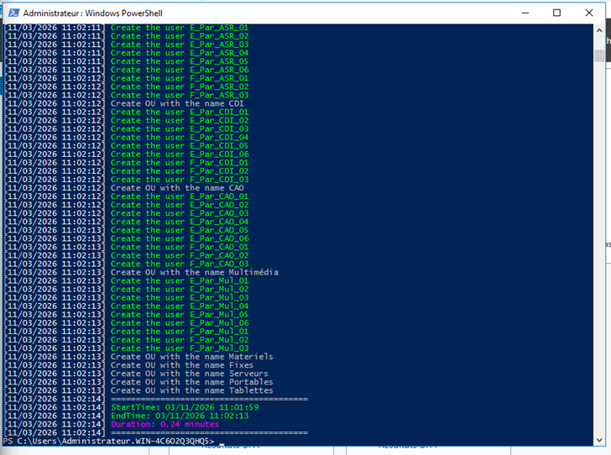
Script entrée dans power qui va créer l'utilisateur sites etc

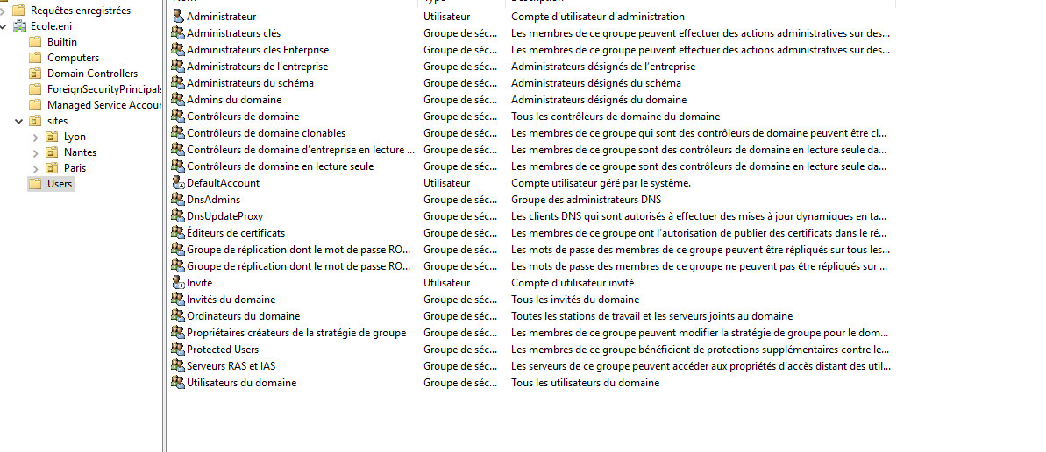
Je vérifie les paramètre appliquer

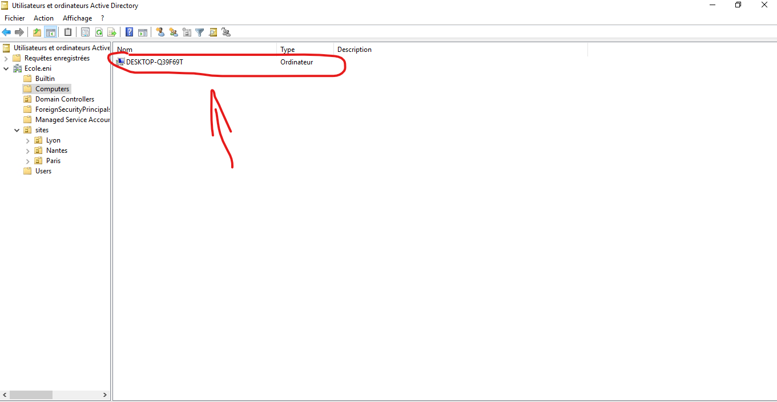
On peut y voir le pc qu’on a entré dans le domaine précédemment

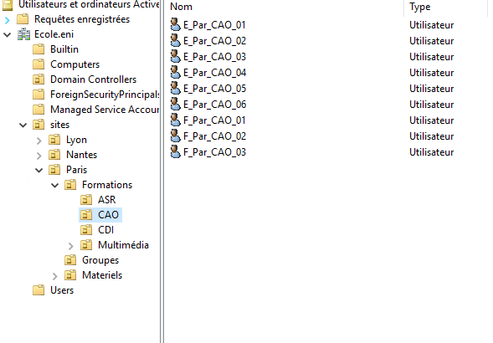
Prise de connaissance des différente formation et verification que l’installation c’est bien effectué

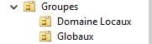
Création des groupe

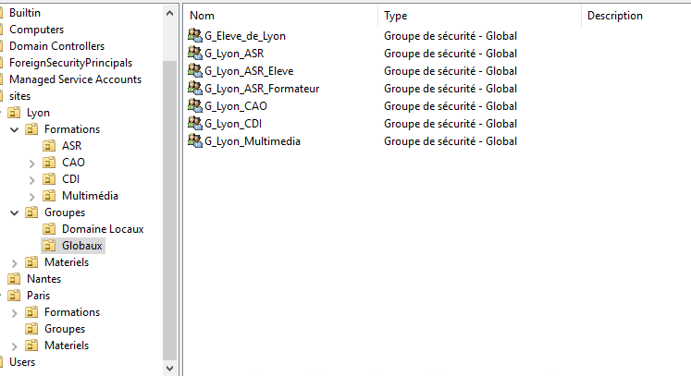
Création des groupes globaux qui filtre les élève les formateur la classe entière …

Exemple d’un des Groupe : Groupe ASR Formateur
On voit que les formateur font partie de ce groupe
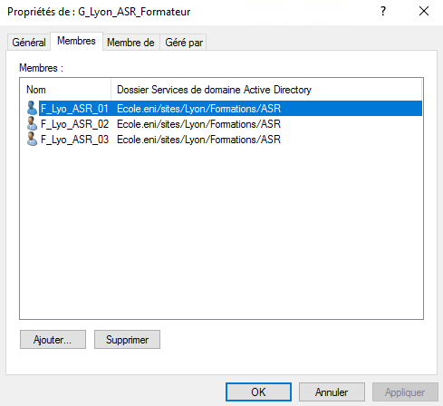

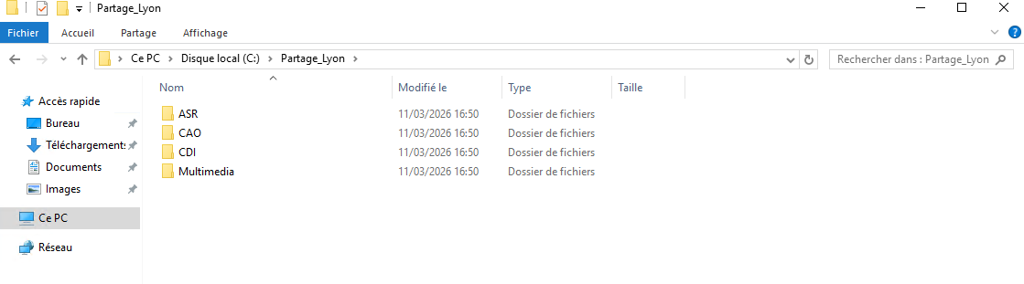
Création du Partage Lyon

Création du groupe domaine locaux avec les groupe de permission pour les utilisateur

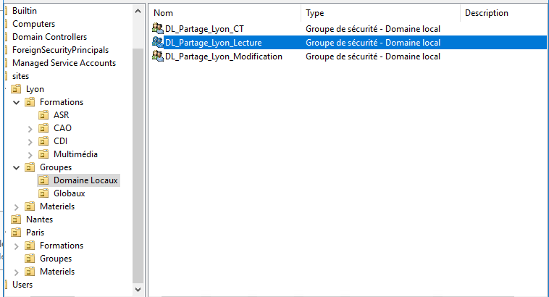

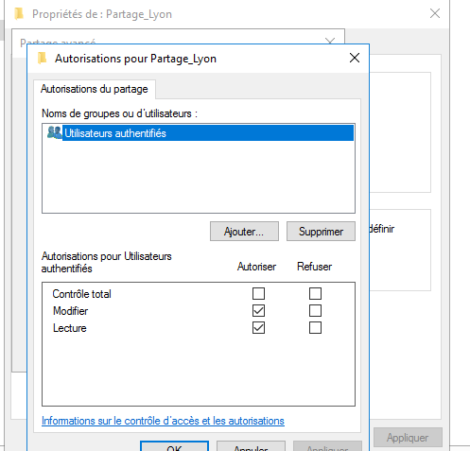
Autorisation d’accés au fichier ( Utilisateur Authentifier )

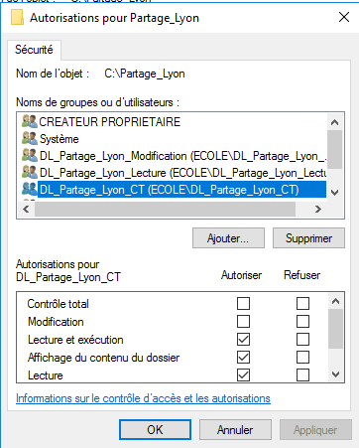
Appliquer les Autorisation

Désactivation de l’heritage
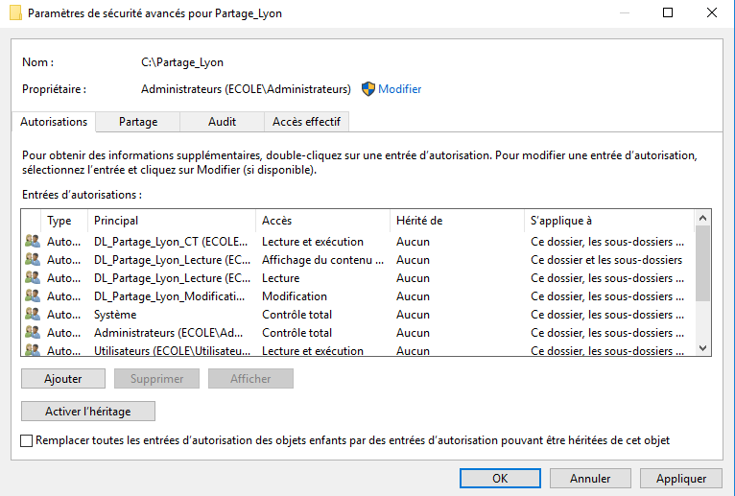
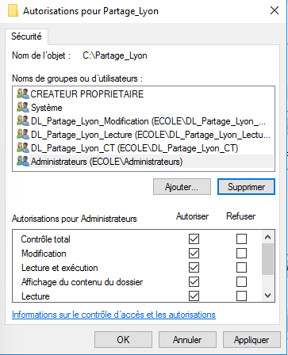
Suppression des utilisateurs normaux

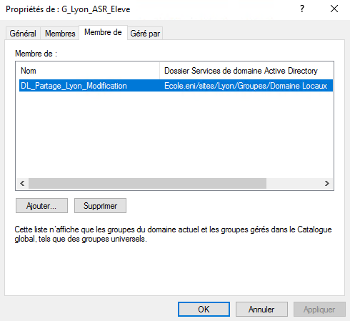
Vérification des droit

Mise en place et gestion d'une infrastructure

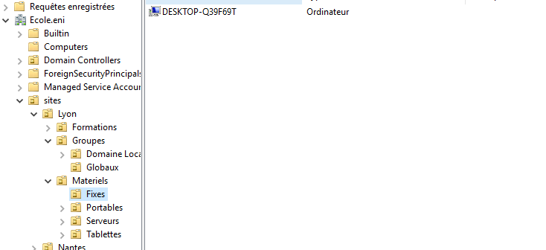
Déplacer Le pc dans le dossier matériel fixe

On ouvre ensuite la gestion de la stratégie de groupe

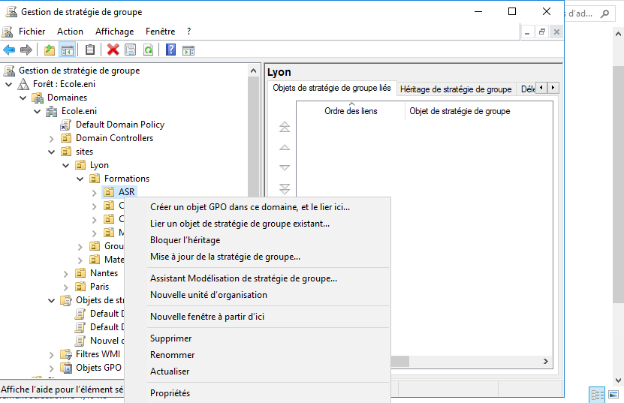
Crée une nouvelle objet de stratégie de groupe

On l’appel Présentation
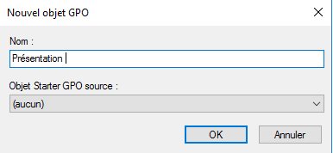

Modification De la statégie
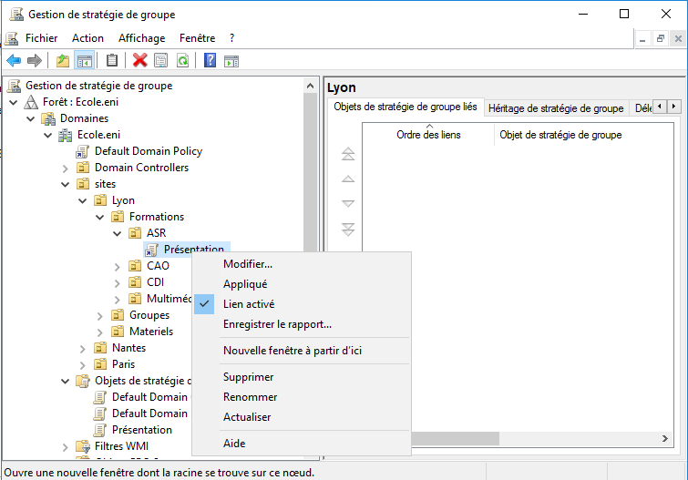

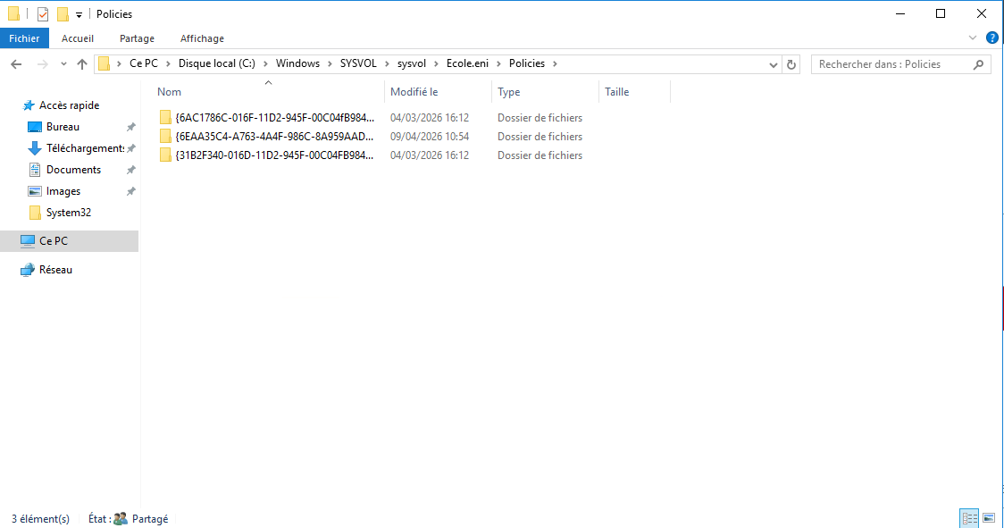
Pour voir les ou ce situe les statégie il faut aller sur C:\Windows\SYSVOL\sysvol\Ecole.eni\Policies

Pour modifier le titre du message (Parametre de statégie) aller dans Stratégie / Parametre Windows / Parametre de Sécurité / Stratégie Local / Option de Sécurité et aller dans titre du message
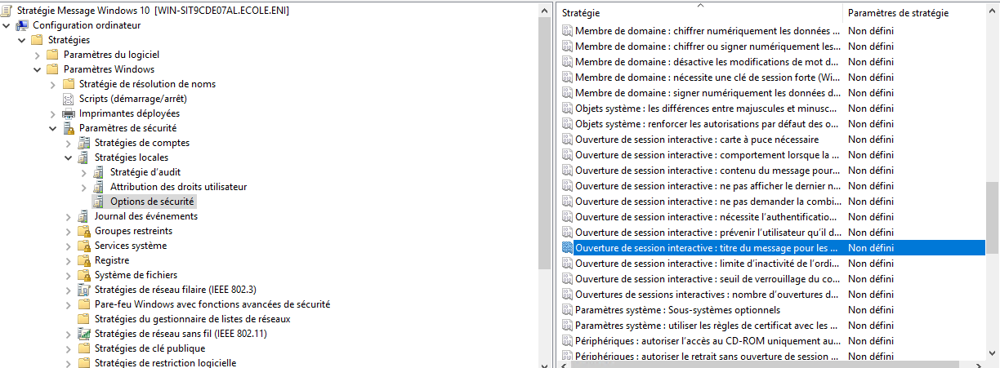
*

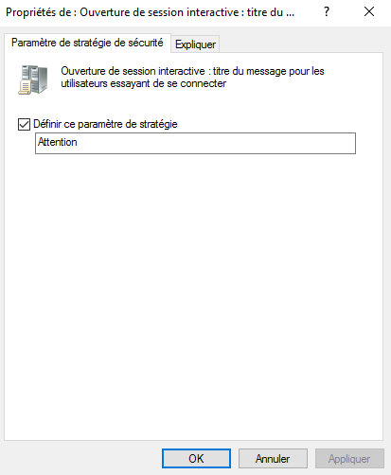
Ensuite vous entrée le message

Et ensuite pour le contenu du message on ce redirige ici

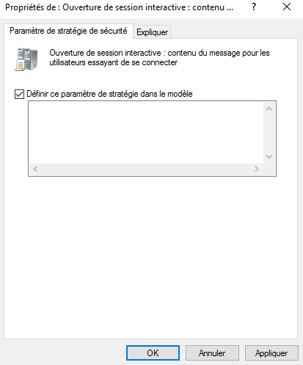
et Entré le contenu

On Peut aussi prévenir l’utilisateur de modifier sont mod de pass
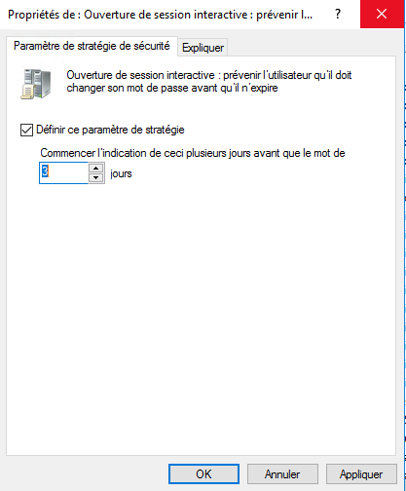

On met a jour le gp
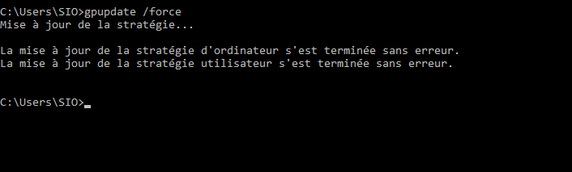

Ensuite on réalise la mappage des lecteur 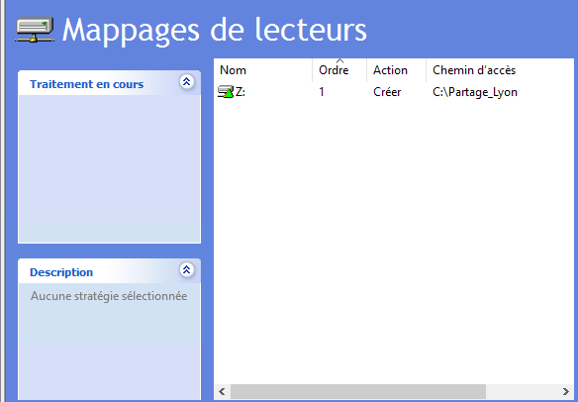

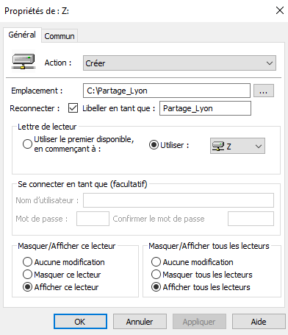
Et on y rentre c’est parametre

Création du dossier profile


